ЛЕТОПИС – МАЈ
ПАРАСТОС ЖРТВАМА МАСАКРА У ОШ „ВЛАДИСЛАВ РИБНИКАР“
Дана 03. 05. 2023. Остали смо усред радног времена затечени вешћу о трагичној смрти 8 ученика и чувара ОШ „Владислав Рибникар“ у Београду. Послеподневна смена дежурала је, наставе није било. Као просветни радници, али и родитељи и људи који су посвећени раду са децом, осетили смо бол какав никад до сада нисмо осетили због прекинутих живота. Два дана касније затекло нас је и страдање младих људи у селу Дубона код Младеновца, које се десило делом и у школском дворишту.
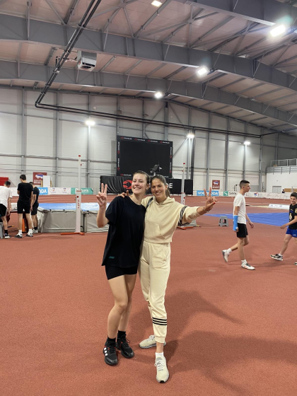
Дана 05. 05. 2023. у црквама у Бољевцима и Прогару свештеници Драган Гвозденовић и Александар Милић држали су опело пострадалима. Велики бтрој ученика и наставника је присуствовао, палили смо свеће и на тај начин изразили бол због овог трагичног догађаја. Надајмо се бољем у нашем школству које је дубоко потресено овим догађајем.

ГРАДСКО ТАКМИЧЕЊЕ ИЗ АТЛЕТИКЕ
Лара Пауновић 7-2 је освојила друго место на граду у атлетици, дисциплина скок увис.
Наша ученица као другопласирана прескочила је 145цм и иде на републичко такмичење. Браво, Ларо!

Приручник о формативном учењу
Наставник физике и хемије Александар Степановић коаутор је приручника о формативном учењу. Семинар који је реализовао у нашој школи веома је користан и заснован на наставној пракси. Браво, Ацо!
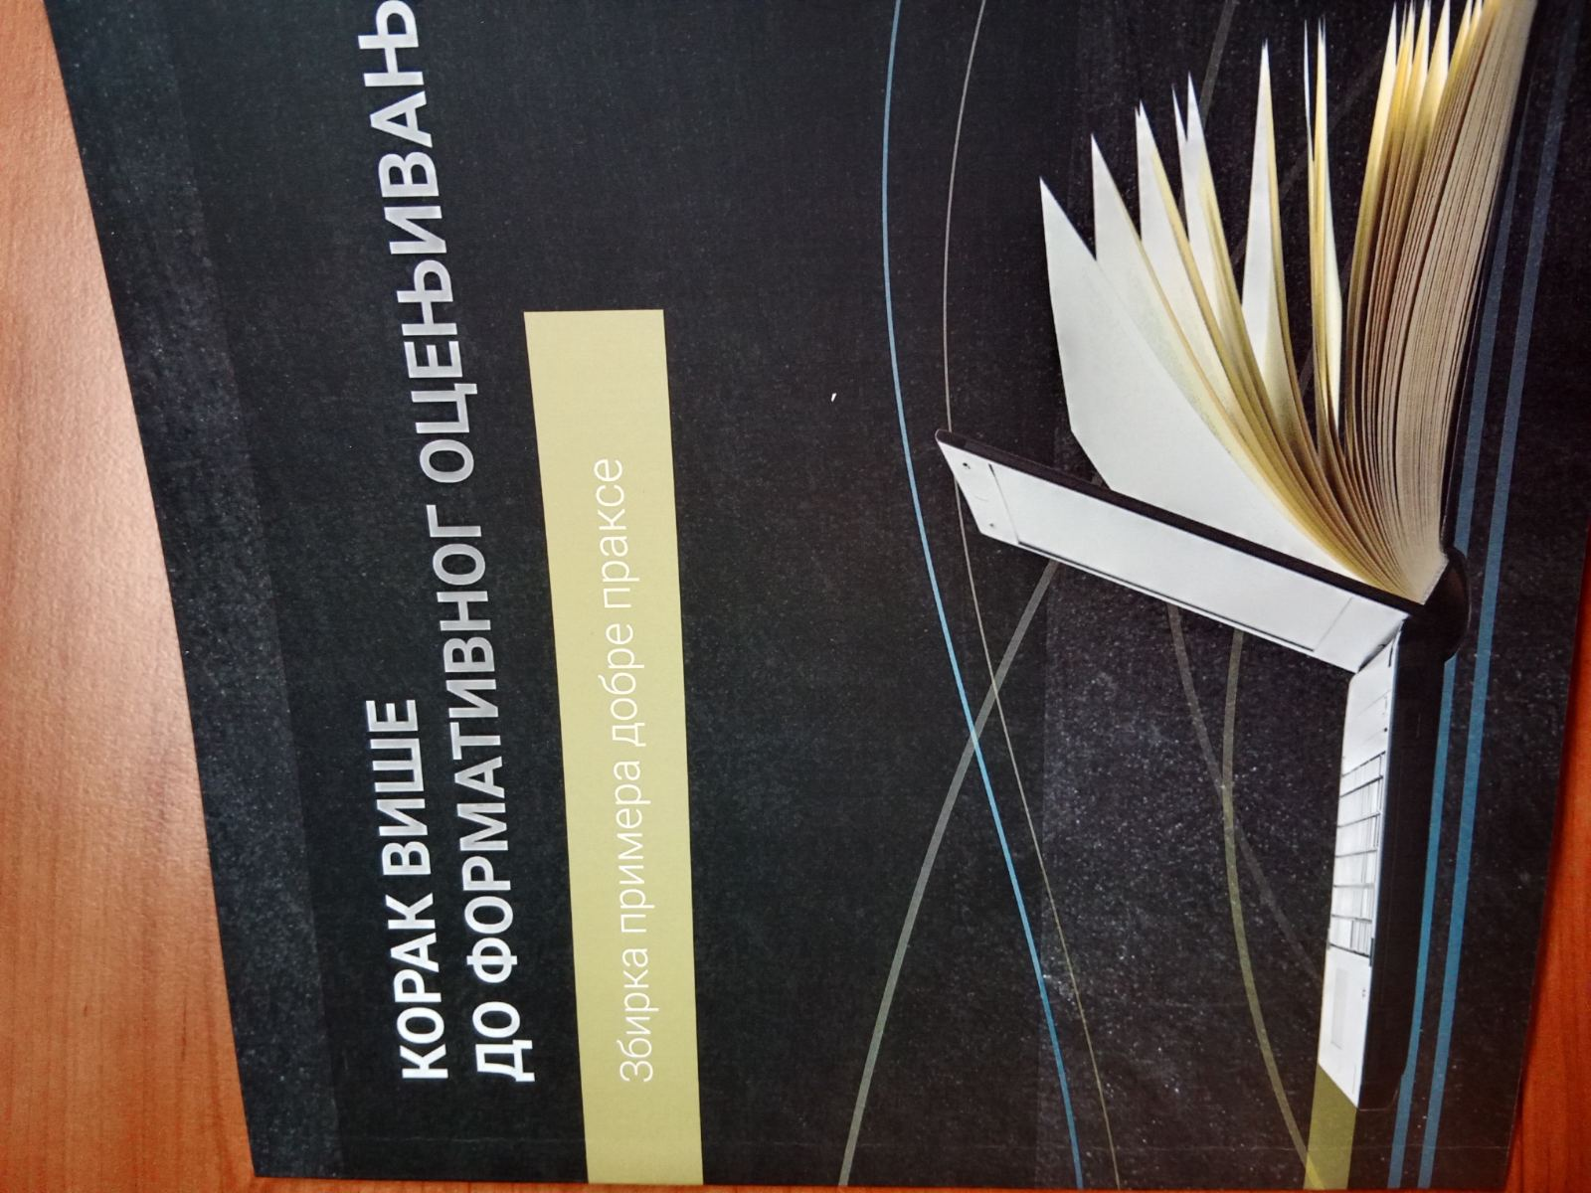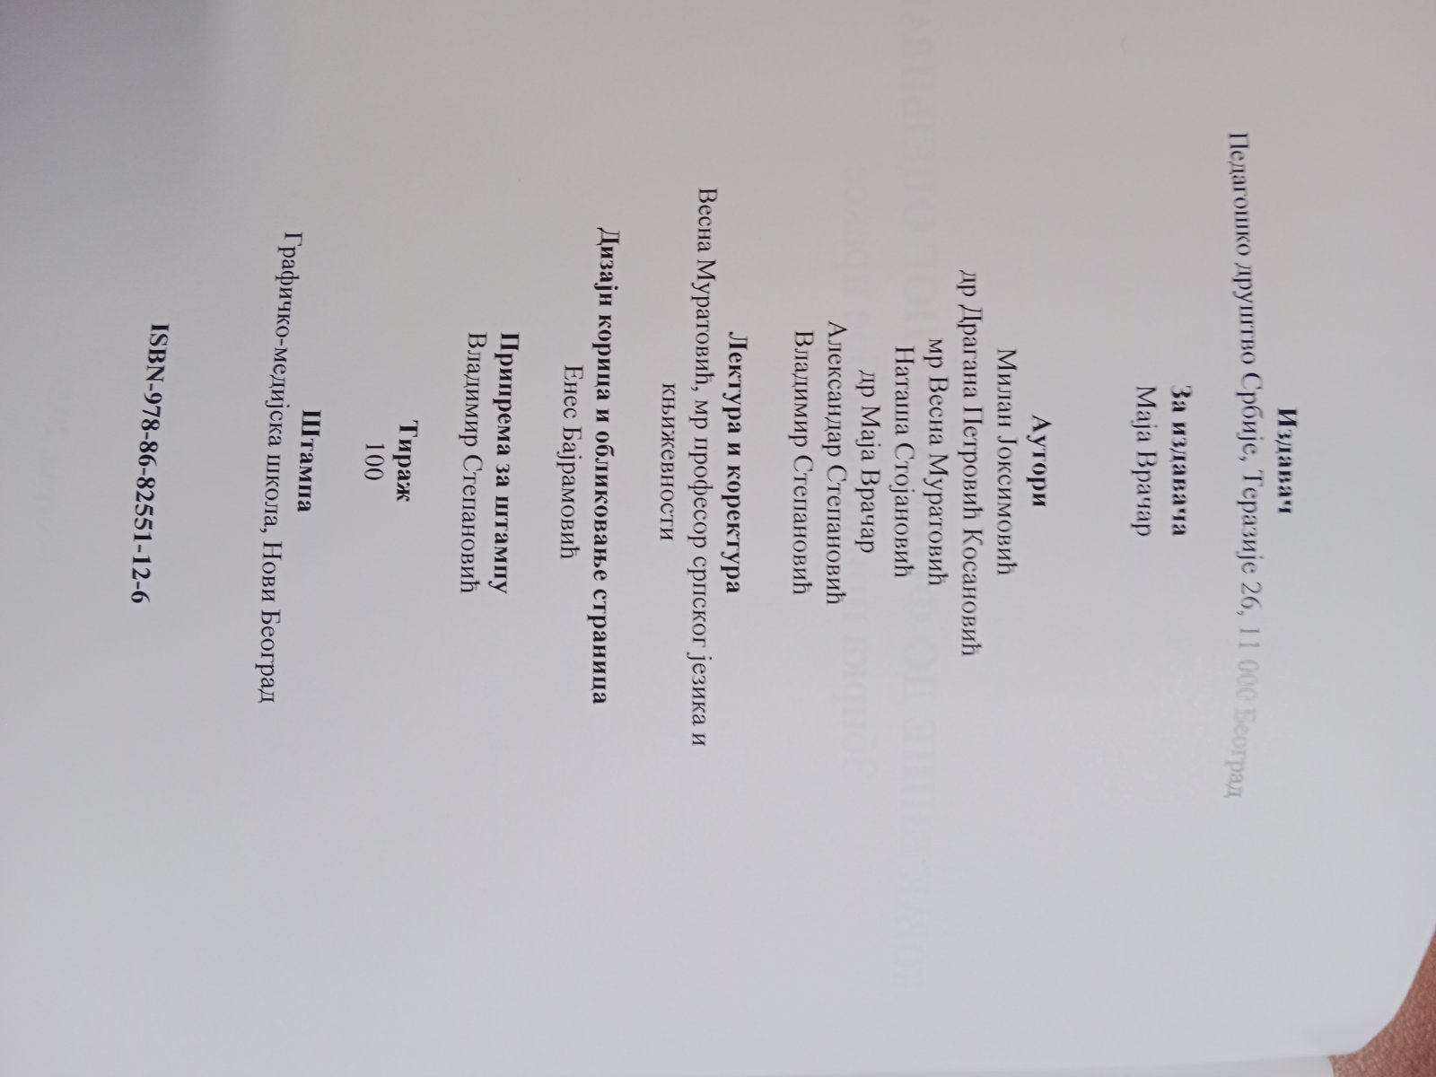
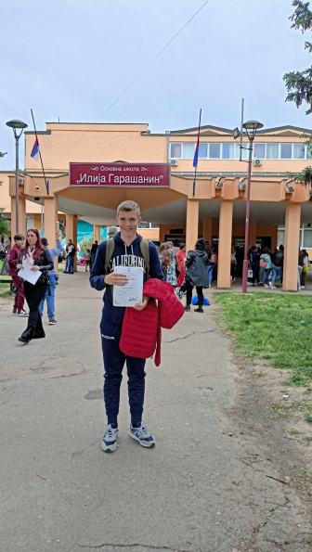
РЕПУБЛИЧКО ТАКМИЧЕЊЕ ИЗ ТЕХНИКЕ И ТЕХНОЛОГИЈЕ
Филип Јовнаш је освојио трећу награду (96/100) на Републичком такмичењу из Технике и технологије. Такмичење је одржано 12. и 13. маја у ОШ „Илија Гарашанин“ у Грцкој. Браво за Филипа и наставницу Славицу Деспотовић!

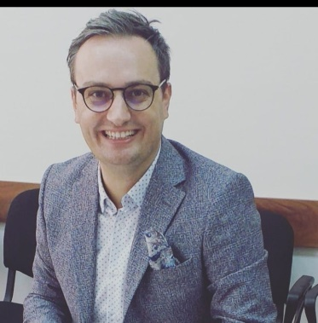
ПОСЕТА БОЈАНА МАРКОВИЋА, ДОЦЕНТА НА УЧИТЕЉСКОМ ФАКУЛТЕТУ У БЕОГРАДУ
Дана 11. 05. 2023. нашу школу је посетио доцент др. Бојан Марковић, који предаје методику наставе српског језика и књижевности на Учитељском факултету у Београду. Он је донео на поклон кућну библиотеку (око 170 књига,класици кнјижевности и едиција Реч и мисао) једне породице из Београда, а пожелео је и да обиђе нашу школу. Присуствовао је часу српског језика у одељењу 1-3 у Прогару на коме је учитељица Катарина Дмитровић радила обраду приче за децу и младе „Ћошак“ Весне Ћоровић Бутрић. Потом је обишао библиотеку у обе школе. Веома му се допала наша школа и волео би да нас посети опет.

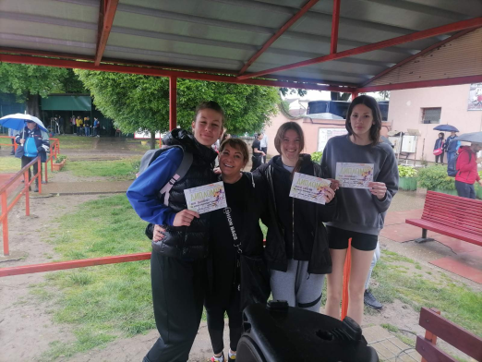
Наша златна атлетичарка Лара
Лара Пауновић је освојила 1. место на међуокрузном такмичењу у атлетици-дисциплина скок у вис, одржаном у Сремској Митровици, и тако обезбедила пласман на републичко такмичење.
Браво, Ларo!
Oбележавање 18. маја - Дана жртава у Прогару
Дана 18.маја 2023. обележили смо Дан жртава у Прогару. На тај начин чувамо сећање на страдале Прогарце у Првом и Другом светском рату и негујемо дух антифашизма. Отац Александар Милић одржао је парастос страдалима, а наставница српског језика Наташа Кљајић и учитељица Катарина Дмитровић припремиле су са ученицима пригодан рецитал. Положени су и венци на споменик жртвама ратова у Прогару. Дан жртава традиционално организујемо у сарадњи са Културним центром Сурчин, Савезом бораца Општине Сурчин и представницима Месне заједнице Прогар.
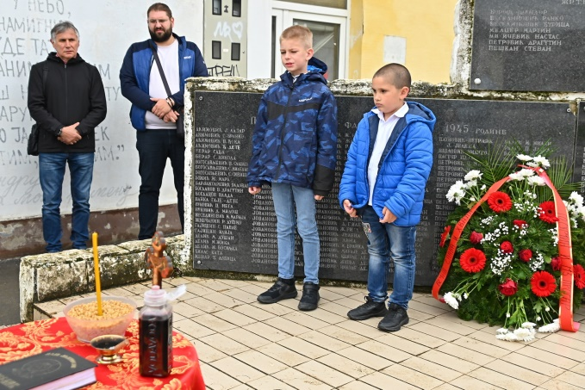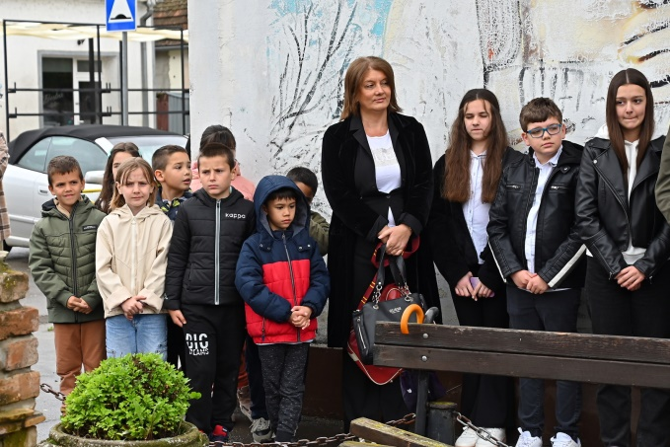
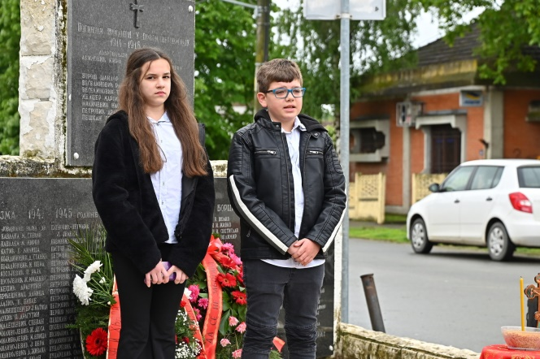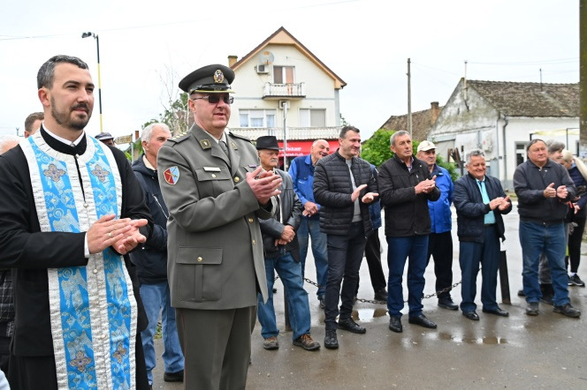
ДРЖАВНО ПРВЕНСТВО У АТЛЕТИЦИ
Наша Лара Пауновић у дисциплини скок у вис ушла је у првих пет на државном првенству у атлетици-скок у вис, одржаном 24.05.2025 у Ћуприји. Kонкуренција девојчица из атлетских клубова је била веома јака,тако да смо презадовољни-од 17(колико сам побројала) пласман наше Ларе је феноменалан.

